Przedmiot: Analiza potrzeb informatycznych użytkowników biznesowych
Zakres: ArchiMate + BPMN
Autorzy:
Wiktoria Tylska 58320 | Laura Kaźmierczyk 60192 | Jakub 29673
Robert 60592 | Dominik 56788 | Marcel 60125
Bartosz 59552 | Wojciech 64905 | Patryk 60594
Zuzanna 59551 | Gracjan 58324

Spis treści
Spis treści 1
Wprowadzenie 2
ZADANIE 1 – Produkcja batonów czekoladowych 2
1. Warstwa Motywacji 2
2. Warstwa Biznesowa 3
3. Warstwa Technologii 3
4. Warstwa Aplikacji 3
5. Podsumowanie i dalsze kroki 4
ZADANIE 2 - Produkcja statków lotniczych (PLM/MES/CAD) 4
1. Warstwa Motywacji 4
2. Warstwa Biznesowa 4
3. Warstwa Technologii 4
4. Warstwa Aplikacji 4
5. Podsumowanie 4
ZADANIE 3 – Laboratorium analizy medycznej (LIMS/HL7-FHIR) 4
1. Warstwa Motywacji 4
2. Warstwa Biznesowa 4
3. Warstwa Technologii 4
4. Warstwa Aplikacji 4
5. Podsumowanie 4
ZADANIE 4 – Badania kliniczne nowego kosmetyku (GCP/eCRF) 4
1. Warstwa Motywacji 4
2. Warstwa Biznesowa 4
3. Warstwa Technologii 4
4. Warstwa Aplikacji 4
5. Podsumowanie 4
Wnioski ogólne i rekomendacje 5

Wprowadzenie
Celem raportu jest przedstawienie czterech złożonych przypadków architektury korporacyjnej, w których połączono różnorodne elementy organizacyjne i technologiczne, umożliwiając kompleksowe spojrzenie na procesy w przedsiębiorstwie. W szczególności uwzględniono:
- procesy biznesowe (BPMN), które odwzorowują sposób realizacji działań i przepływ zadań,
- usługi aplikacyjne, integrujące i automatyzujące operacje w systemach IT,
- usługi technologiczne, odpowiadające za infrastrukturę i wsparcie systemów,
- motywację biznesową, w tym cele, wymagania i pryncypia organizacyjne,
- plan migracji, który określa etapy wdrażania zmian i harmonogram modernizacji.
Każde zadanie zostało opracowane zgodnie z zasadami ArchiMate, ze szczególnym naciskiem na pokazanie impaktu zmiany w sposób holistyczny – od wyznaczonego celu biznesowego, przez procesy i usługi aplikacyjne, aż po elementy infrastruktury technologicznej. Takie przedstawienie pozwala lepiej zrozumieć zależności i konsekwencje planowanych transformacji w przedsiębiorstwie. Takie podejście pozwala odbiorcy uzyskać pełny obraz zarówno aktualnego stanu systemów, jak i planowanych zmian, a także lepiej ocenić ryzyka, metryki i potencjalne usprawnienia w całej organizacji.

ZADANIE 1 – Produkcja batonów czekoladowych

Warstwa Motywacji
Organizacja produkująca batony czekoladowe dąży do zwiększenia wydajności produkcji oraz ograniczenia przestojów linii technologicznych. Kluczowym wymaganiem jest pełna identyfikowalność partii produkcyjnych – od surowców aż po gotowy produkt.
Cele biznesowe:
- wzrost wydajności o 15%
- redukcja przestojów o 20%
- szybki dostęp do danych traceability.
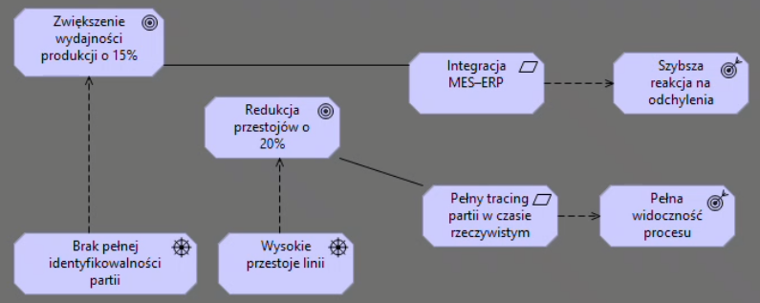
Warstwa Motywacji 1

Warstwa Biznesowa
Warstwa biznesowa odwzorowuje procesy i role realizujące cele z warstwy motywacji.
Role i aktorzy: Planista, Mistrz Zmiany, QA, Maintenance.
Procesy główne:
- Order-to-Batch: od zlecenia do zakończenia partii.
- Batch Traceability Request: obsługa zapytań traceability.
Powiązania: każdy proces biznesowy jest powiązany z usługami aplikacyjnymi, które go wspierają.
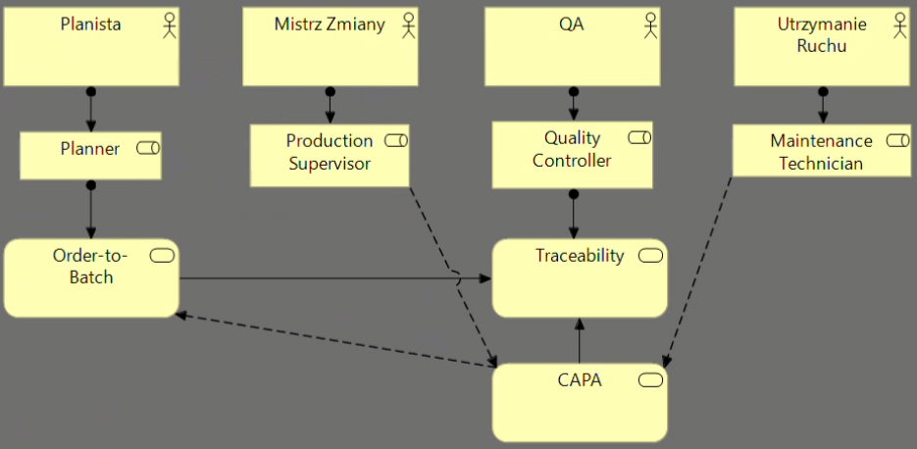
Warstwa Biznesowa 1

Warstwa Technologii
Warstwa technologii pokazuje elementy infrastruktury i urządzenia wspierające procesy i aplikacje.
- Węzły: Serwer MES, Serwer ERP, Edge Gateway.
- Urządzenia: PLC, czujniki temperatury, wagi.
- Oprogramowanie systemowe: Linux/Windows Server, OPC-UA server.
- Usługi technologiczne: Monitoring linii, Integracja OPC-UA, ETL do ERP.
- Relacje technologiczne:
  - Sieć → Węzeł: association
  - Urządzenie → Węzeł: assignment
  - Węzeł → Artefakt: assignment
  - Węzeł → OS systemowy: assignment
  - Urządzenie → Usługa technologiczna: realization
  - OS systemowy → Usługa technologiczna: realization
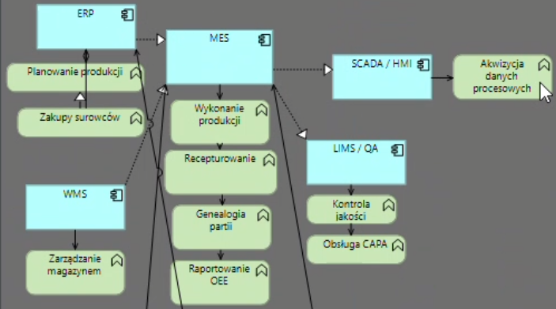
Warstwa Technologii 1

Warstwa Aplikacji
Warstwa aplikacji pokazuje systemy i usługi wspierające procesy biznesowe oraz integrujące dane z warstwy technologii.
- Systemy: ERP (Planowanie, Zakupy), MES (Produkcja), LIMS/QA, WMS, SCADA/HMI.
- Usługi aplikacyjne: Recepturowanie, Genealogia partii, Planowanie produkcji, Kontrola jakości.
- Powiązania z procesami biznesowymi: każdy podproces BPMN jest przypisany do odpowiedniej usługi aplikacyjnej.
- Powiązania z warstwą technologii: usługi aplikacji korzystają z usług technologicznych (np. integracja OPC-UA, ETL, monitoring).
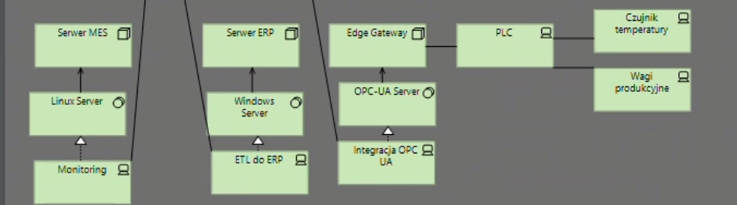
Warstwa Aplikacji 1

Podsumowanie i dalsze kroki

Raport przedstawia pełny obraz architektury korporacyjnej dla produkcji batonów czekoladowych, łącząc warstwy motywacji, biznesową, technologii i aplikacji. Pokazuje, jak cele biznesowe przekładają się na procesy, systemy i infrastrukturę technologiczną.
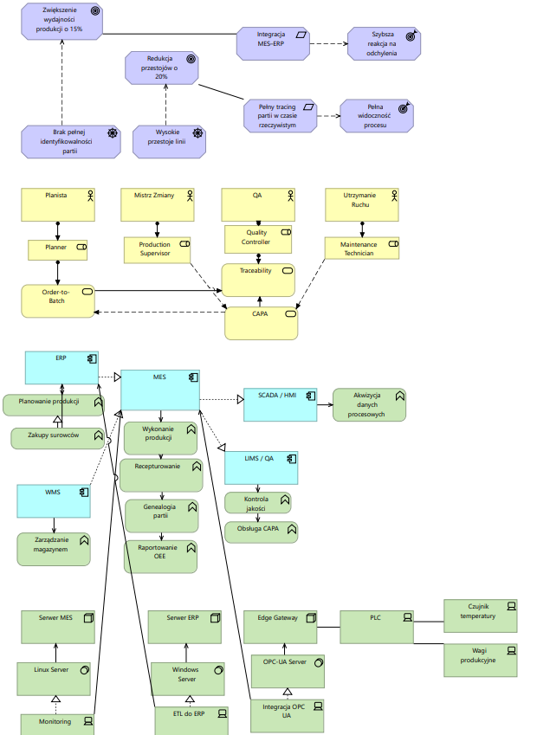
Projekt Archi 1

Zidentyfikowano kluczowe cele – wzrost wydajności, skrócenie przestojów i pełną identyfikowalność partii – oraz powiązano je z odpowiednimi procesami i usługami aplikacyjnymi. Warstwa technologii i aplikacji pokazuje, w jaki sposób infrastruktura i systemy wspierają te procesy, zapewniając automatyzację i spójność danych.

Raport umożliwia również wskazanie luk, ryzyk i punktów wymagających migracji, co pozwala planować kolejne kroki wdrożenia w sposób kontrolowany.

ZADANIE 2 - Produkcja statków lotniczych (PLM/MES/CAD)

1. Warstwa Motywacji

Warstwa Biznesowa

Warstwa Technologii

Warstwa Aplikacji

Podsumowanie

ZADANIE 3 – Laboratorium analizy medycznej (LIMS/HL7-FHIR)

Warstwa Motywacji

Warstwa Biznesowa

Warstwa Technologii

Warstwa Aplikacji

Podsumowanie

ZADANIE 4 – Badania kliniczne nowego kosmetyku (GCP/eCRF)

Warstwa Motywacji

Warstwa Biznesowa

Warstwa Technologii

Warstwa Aplikacji

Podsumowanie

Wnioski ogólne i rekomendacje
Raport pokazuje, jak procesy biznesowe, systemy aplikacyjne i infrastruktura technologiczna współdziałają w różnych branżach – od produkcji spożywczej, przez przemysł lotniczy, laboratoria medyczne, aż po badania kliniczne.
W każdym zadaniu zidentyfikowano cele biznesowe, wymagania i pryncypia, które kierują projektowaniem architektury.
Powiązanie warstw ArchiMate z procesami BPMN umożliwia analizę impaktu zmian i planowanie migracji w sposób kontrolowany i spójny.
Wskazano luki, ryzyka i punkty wymagające modernizacji, co pozwala przygotować harmonogram wdrożeń i działania naprawcze.

Rekomendacje:
- Kontynuować budowę widoków integracyjnych wszystkich warstw dla nowych projektów.
- Utrzymywać spójne repozytorium dokumentacji i wersjonowanie modeli.
- Wdrożyć metryki i monitoring, aby mierzyć efektywność procesów i skuteczność integracji.
- Szkolenia i dokumentacja dla użytkowników końcowych w celu zapewnienia poprawnego korzystania z systemów.

